E-KAKOVOST QMS · Navodila za uporabo
Varnost in zdravje pri delu
Evidenca nezgod pri delu, skoraj nezgod in poklicnih bolezni, poškodovanci iz registra oseb, nevarne snovi in izredne razmere (ISO 45001, ZVZD-1)
Različica navodil: 30. 10. 2026. Velja za produkcijsko okolje https://qms.ekakovost.si. Posnetki zaslona so iz vzorčnega podjetja; imena in dokumenti so izmišljeni.
Kako brati ta navodila: vsak postopek je opisan po korakih (1, 2, 3 …) in s posnetkom zaslona. Besede v »narekovajih« so natanko tisto, kar piše na gumbu ali polju na zaslonu. Ni vam treba prebrati vsega — v kazalu poiščite, kar potrebujete. V aplikaciji pritisnite F1, da se ista navodila odprejo v brskalniku.

Kazalo
Kazalo
1. Kaj je modul VZD in kdo ga uporablja
2. Nezgode, skoraj nezgode in poklicne bolezni (§10.2)
2.1 Kako prijavim nezgodo
2.2 Kako prijavim nezgodo ali skoraj nezgodo kot zaposleni
2.3 Poškodovanec in delovno mesto
2.4 Prijava inšpekciji za delo in obrazec ER-8
2.5 Kako zaprem nezgodo
3. Kako povežem ukrep na nezgodo
4. Nevarne snovi (skupno z Okoljem)
5. Izredne razmere in preskusi odziva (§8.2)
6. Povezani registri drugih modulov
7. PDF izpisi za presojo
8. Pogosta vprašanja in težave

Modul Varnost in zdravje pri delu (VZD) je delovna mapa vašega sistema vodenja VZD po ISO 45001. Stran odprete z naslovom /vzd ali s ploščico »🦺 Varnost in zdravje pri delu« na domači strani. Ima tri zavihke: Nezgode in dogodki, Nevarne snovi in Izredne razmere. Zavihek je v naslovu strani (npr. /vzd#razmere), zato povezavo lahko pošljete sodelavcu.
Nevarne snovi in izredne razmere so skupni registri z modulom Okolje: snov ali scenarij vpišete enkrat, filter pa pokaže, ali je pomemben za okolje, za varnost ali za oboje. Evidenca nezgod je lastna temu modulu — podatkov o poškodovancu modul Okolje ne vidi.
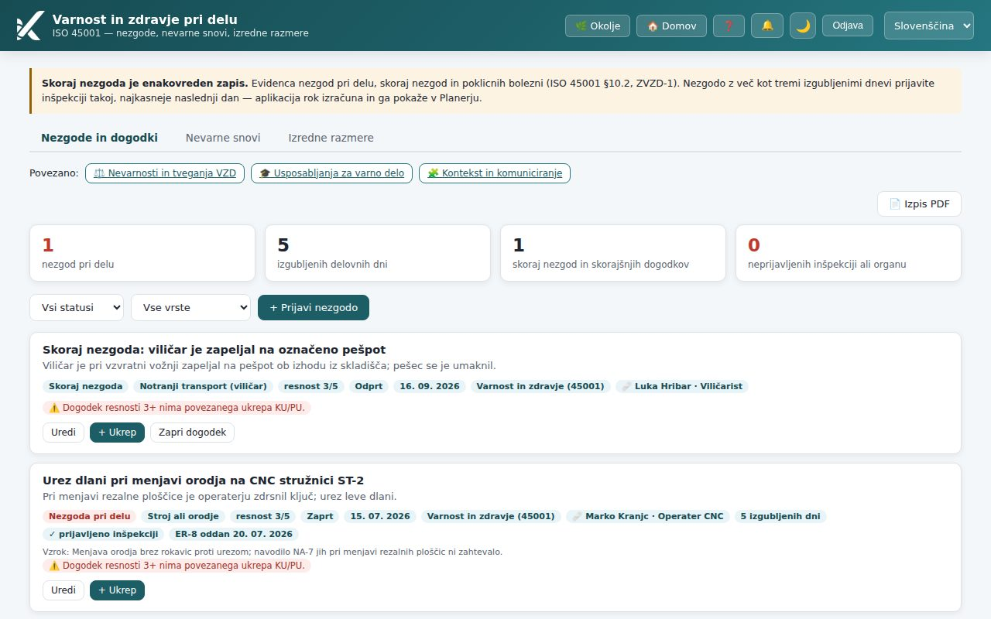
Slika: Zavihek Nezgode in dogodki: povzetek (nezgode, izgubljeni dnevi, skoraj nezgode, neprijavljene) in kartice nezgod s poškodovancem in delovnim mestom

1. Kaj je modul VZD in kdo ga uporablja
Zavihek | Kaj vodite | Točka ISO 45001 / predpis
Nezgode in dogodki | nezgode pri delu, skoraj nezgode in poklicne bolezni: poškodovanec, delovno mesto, izgubljeni dnevi, prijava inšpekciji, obrazec ER-8, vzrok in ukrep | §10.2; ZVZD-1, 41. člen
Nevarne snovi | register kemikalij z H-stavki, varnostnimi listi in lokacijo skladiščenja (skupno z Okoljem) | §8.1
Izredne razmere | scenariji (požar, poškodba oseb, evakuacija …), načrt odziva in preskusi odziva (skupno z Okoljem) | §8.2

Kaj lahko naredite | Kdo
Gledate zavihke, filtrirate in prenašate PDF izpise (brez podatkov o poškodovancih) | vsi s pravico »bere« na modulu Varnost in zdravje pri delu
Prijavite nezgodo ali skoraj nezgodo: kaj se je zgodilo, kdaj, kje in kako | vsi s pravico »bere« na modulu Varnost in zdravje pri delu — tudi privzeti profil »Zaposleni«
Vpisujete poškodovanca, vzrok in obveščanje organa, urejate in zapirate nezgode; povezujete ukrepe | pravica »ureja« na modulu Varnost in zdravje pri delu
Dodate novo osebo brez računa v register oseb | pravica »ureja« na modulu Varnost in zdravje pri delu ali Usposabljanja
Vpisujete nevarne snovi in scenarije izrednih razmer | pravica »ureja« na kateremkoli od modulov Presoje, Okolje, Varnost in zdravje pri delu, Uvedba ali Prehod

Pozor: Podatki o poškodovancu so osebni podatki o zdravju (9. člen GDPR). Vpišite le, kar zahteva evidenca, in pravico do modula dajte samo tistim, ki jo potrebujejo za delo. Modul Okolje teh podatkov ne prikaže in jih ne sprejme; kdor modul VZD samo bere (npr. zaposleni, ki nezgodo le prijavi), jih ne vidi ne na seznamu ne v PDF izpisu.
Namig: Organizacija, ki je imela vklopljen modul Okolje, je modul VZD dobila vklopljen samodejno, profili pa enako raven pravic kot za Okolje — tako nihče ni izgubil dostopa do nezgod, ki jih je prej vodil v Okolju. Skrbnik lahko ravni spremeni pri profilih na strani Uporabniki.

2. Nezgode, skoraj nezgode in poklicne bolezni (§10.2)
Skoraj nezgoda je enakovreden zapis. Viličar, ki je zapeljal na pešpot, nikogar ni poškodoval — a pove vse o tveganju in je najcenejši vir izboljšav. Vrste zapisa so Nezgoda pri delu, Skoraj nezgoda in Poklicna bolezen.
Kartice zgoraj štejejo nezgode pri delu, izgubljene delovne dni, skoraj nezgode in dogodke, ki bi jih bilo treba prijaviti inšpekciji, a še niso prijavljeni. Kartice veljajo za celoten register in se ne spremenijo, ko izberete filter. Filtra »Vsi statusi« in »Vse vrste« zožita samo seznam; če ne ujameta nobenega zapisa, program napiše »Ni zadetkov za izbrane filtre« in ponudi »Počisti filtre«.
Kartica nezgode pokaže:
- vrsto, kategorijo (npr. Stroj ali orodje, Notranji transport (viličar), Padec z višine, Kemikalija (stik, vdihavanje)), resnost, status in datum;
- 🩹 poškodovanec · delovno mesto — ime iz registra oseb in delovno mesto iz organizacijske sheme;
- število izgubljenih dni, oznako smrtna nezgoda, stanje prijave (prijava inšpekciji do … oziroma ✓ prijavljeno inšpekciji) in datum oddaje obrazca ER-8;
- povezane ukrepe KU/PU s številko in statusom ter opozorila ⚠️ (vrzeli), npr. manjkajoča prijava ali vzrok.

2.1 Kako prijavim nezgodo
- Na zavihku »Nezgode in dogodki« kliknite »+ Prijavi nezgodo«.
- V »Kaj se je zgodilo *« opišite dogodek, pri »Vrsta« izberite Nezgoda pri delu, Skoraj nezgoda ali Poklicna bolezen, pri »Kategorija« pa vzrok po vrsti (Zdrs, spotik, padec na isti ravni; Padec z višine; Stroj ali orodje …).
- Vpišite »Datum in ura *« in »Lokacija«.
- Razširite »Podrobnosti (lahko dopolnite pozneje): poškodovanec, vzrok, obveščanje organa«. Izberite »Poškodovanec / oboleli« in »Delovno mesto« (glej naslednji razdelek), nato »Vrsta poškodbe«, »Poškodovani del telesa« in »Izgubljeni delovni dnevi«.
- Označite, če je nezgoda »Smrtna nezgoda«, »Kolektivna nezgoda (več poškodovanih)« ali »Nevarni pojav (lahko bi ogrozil življenje ali zdravje)«.
- Izberite »Resnost (1–5)«, zapišite »Takojšen odziv« (prva pomoč, izklop stroja …) in, ko je znan, »Preiskava: ugotovljeni vzrok«. Kliknite »Shrani«.
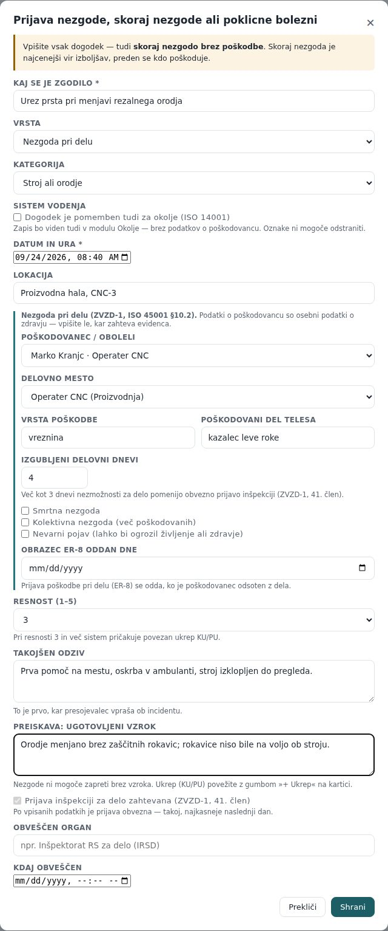
Slika: Okno Prijava nezgode: urez prsta pri menjavi orodja, poškodovanec iz registra oseb, delovno mesto iz sheme, 4 izgubljeni dnevi
Za nov zapis sta obvezna le »Kaj se je zgodilo *« in »Datum in ura *« (privzeto zdaj); podatke v podrobnostih lahko dopolnite pozneje z »Uredi«. Ko je po vpisanih podatkih prijava inšpekciji obvezna, se podrobnosti razširijo same. Na telefonu je gumb »+ Prijavi nezgodo« takoj pod zavihki.
Če je dogodek pomemben tudi za okolje (npr. požar ali razlitje, pri katerem je bil poškodovan delavec), označite »Dogodek je pomemben tudi za okolje (ISO 14001)«. Kljukica se pokaže, kadar ima organizacija vklopljen modul Okolje. Zapis ostane en sam: v Okolju je viden brez podatkov o poškodovancu. Oznake pozneje ni mogoče odstraniti, ker je zapis morda že del okoljske evidence.
Namig: Zapis, ki ga je kot okoljski incident vpisal modul Okolje in je označen tudi za VZD, vidite tukaj s svojo vrsto (npr. Incident). Vrste takega zapisa tu ne morete spremeniti — ureja jo modul, ki je zapis ustvaril; podatke o poškodovancu pa dopolnite tukaj.

2.2 Kako prijavim nezgodo ali skoraj nezgodo kot zaposleni
Nezgodo ali skoraj nezgodo lahko prijavi vsak, ki modul VZD vidi (pravica »bere«, npr. privzeti profil »Zaposleni«). Tak uporabnik dobi kratek obrazec; podatke o poškodbi, vzrok, obveščanje organa in ukrepe dopolni oseba, ki VZD ureja.
- Na strani Varnost in zdravje pri delu kliknite »+ Prijavi nezgodo«. Odpre se okno Prijava nezgode ali skoraj nezgode. (Enako lahko na domači strani kliknete »⚠️ Prijavi« in izberete »Nekdo se je poškodoval ali skoraj« — glej Prvi koraki → Prijava.)
- V »Kaj se je zgodilo *« na kratko opišite dogodek (npr. »Zdrs na mokrih tleh pri stroju 3«), pri »Kaj prijavljate« izberite Nezgoda pri delu ali Skoraj nezgoda.
- Preverite »Datum in ura *« (privzeto zdaj), vpišite »Lokacija« in po želji »Kako se je zgodilo (neobvezno)«.
- Kliknite »Pošlji prijavo«. Program potrdi »Dogodek prijavljen.«, prijava pa je na seznamu s statusom Odprt.
Namig: Prijavitelj ste vedno vi (program vas zapiše sam). Prijave po pošiljanju ne morete spreminjati — popravek ali dopolnitev sporočite osebi, ki ureja VZD. O vsaki novi nezgodi ali skoraj nezgodi takoj izvesta vodja kakovosti in skrbnik organizacije (obvestilo »Nova nezgoda ali skoraj nezgoda«; nezgoda pri delu gre po e-pošti takoj).

2.3 Poškodovanec in delovno mesto
Poškodovanca izberete s seznama, ki ima dve skupini:
- Zaposleni z uporabniškim računom — člani organizacije, ki se prijavljajo v program;
- Osebe brez računa — zaposleni iz skupnega registra oseb (npr. delavci v proizvodnji brez računa), ki ga uporablja tudi modul Usposabljanja.
Za osebo, ki je še ni na seznamu, izberite »+ Nova oseba brez računa …« in vpišite ime in priimek — ob shranjevanju nezgode se doda v register oseb in je naslednjič na izbiro tudi pri usposabljanjih. Za pogodbenega delavca ali obiskovalca izberite »Zunanja oseba (pogodbeni delavec, obiskovalec) …«: ime se shrani le pri tej nezgodi, v register ga ne dodamo.
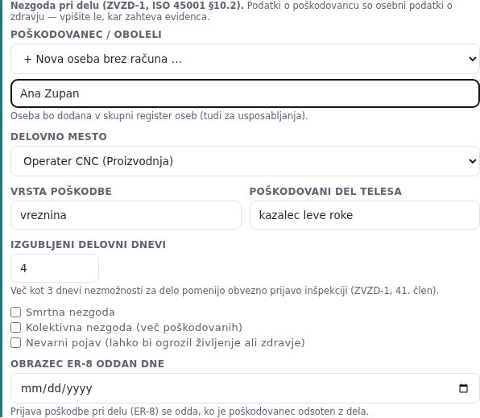
Slika: Izbira poškodovanca: nova oseba brez računa z vpisanim imenom in delovnim mestom iz organizacijske sheme
»Delovno mesto« izberete iz organizacijske sheme (vloge v modulu Organizacijska struktura, z enoto v oklepaju). Če delovnega mesta v shemi ni, izberite »Delovnega mesta ni v shemi (vpišite) …« in vpišite naziv.
- Kartica in izpis vedno pokažeta ime in delovno mesto, kot sta bila ob vpisu — tudi če se oseba pozneje preimenuje ali delovno mesto odstrani iz sheme.
- Ko skrbnik odstrani uporabnika iz organizacije, njegove nezgode ne izginejo: preidejo na osebo brez računa z enakim imenom, ki je označena kot neaktivna (na seznamu »… (ni več aktivna)«).
- Osebe brez računa in njihovega uporabniškega računa, ki ga oseba morda dobi pozneje, program zaenkrat ne povezuje samodejno: nove nezgode izberete pri računu, starejši zapisi ostanejo pri osebi brez računa.

2.4 Prijava inšpekciji za delo in obrazec ER-8
Če je nezgoda smrtna, kolektivna, nevarni pojav ali je delavec nezmožen za delo več kot 3 dni (in vedno pri poklicni bolezni), program sam označi »Prijava inšpekciji za delo zahtevana (ZVZD-1, 41. člen)« in kljukice ne da odstraniti. Prijava mora biti takoj, najkasneje naslednji dan.
Slika: Pri štirih izgubljenih dnevih je prijava inšpekciji obvezna — kljukica je označena in zaklenjena
- Ko nezgodo prijavite, jo odprite z »Uredi« in vpišite »Obveščen organ« (npr. IRSD) in »Kdaj obveščen«.
- Ko je poškodovanec odsoten z dela, vpišite »Obrazec ER-8 oddan dne«.
Rok prijave je v /planer (»Prijava nezgode inšpekciji (ZVZD-1)«) in v obvestilih. Kazalnika Nezgode pri delu (12 mesecev) in Izgubljeni delovni dnevi zaradi nezgod (12 mesecev) sta na plošči KPI.

2.5 Kako zaprem nezgodo
- Pri nezgodi kliknite »Zapri dogodek«.
- V »Zaključek *« zapišite, kaj je bilo urejeno (npr. »rokavice so zdaj ob vsakem stroju, navodilo dopolnjeno«), in kliknite »Zapri dogodek«.
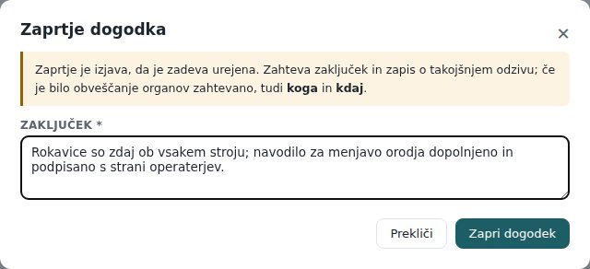
Slika: Okno Zaprtje dogodka z zaključkom
Pozor: Zaprtje je izjava, da je zadeva urejena. Program ga zavrne, če manjka takojšen odziv, pri nezgodi ali poklicni bolezni ugotovljeni vzrok, ali — kadar je prijava zahtevana — kdo in kdaj je bil obveščen.

3. Kako povežem ukrep na nezgodo
Resna nezgoda mora voditi v ukrep (KU/PU v modulu CAPA). Povezane ukrepe vidite na kartici kot značke s številko in statusom, npr. 🔧 KU-2026-003 · V izvedbi.
- Pri nezgodi kliknite »+ Ukrep« (ko ukrepi že obstajajo, gumb piše »🔧 Ukrepi (n)«).
- Pri »Poveži obstoječi ukrep« izberite ukrep s seznama in kliknite »Poveži ukrep«.
- Če ukrepa še ni, kliknite »+ Ustvari nov ukrep«. V novem zavihku se odpre obrazec ukrepa z že izpolnjenim virom (»Nezgoda pri delu: …«) in opisom problema. Ukrep shranite, se vrnite v okno, kliknite »↻ Osveži seznam« in ga izberite.
Namig: Povezavo odstranite z Odstrani — ukrep sam ostane nespremenjen. Povezovanje in odstranjevanje sta zapisana v revizijski sledi. Ukrepi za nevarne snovi in preskuse izrednih razmer se povezujejo enako.

4. Nevarne snovi (skupno z Okoljem)
Ista snov služi obema sistemoma. Za varnost je pomembna izpostavljenost delavcev, za okolje razlitje v tla — zato jo vpišete enkrat. Filter »Oba sistema vodenja« pokaže vse snovi, »Varnost in zdravje (45001)« pa tiste, ki so pomembne za VZD. Nevarnost se izpelje iz H-stavkov z varnostnega lista; snovi CMR (H340/H350/H360) imajo zakonsko obvezno presojo nadomestitve.
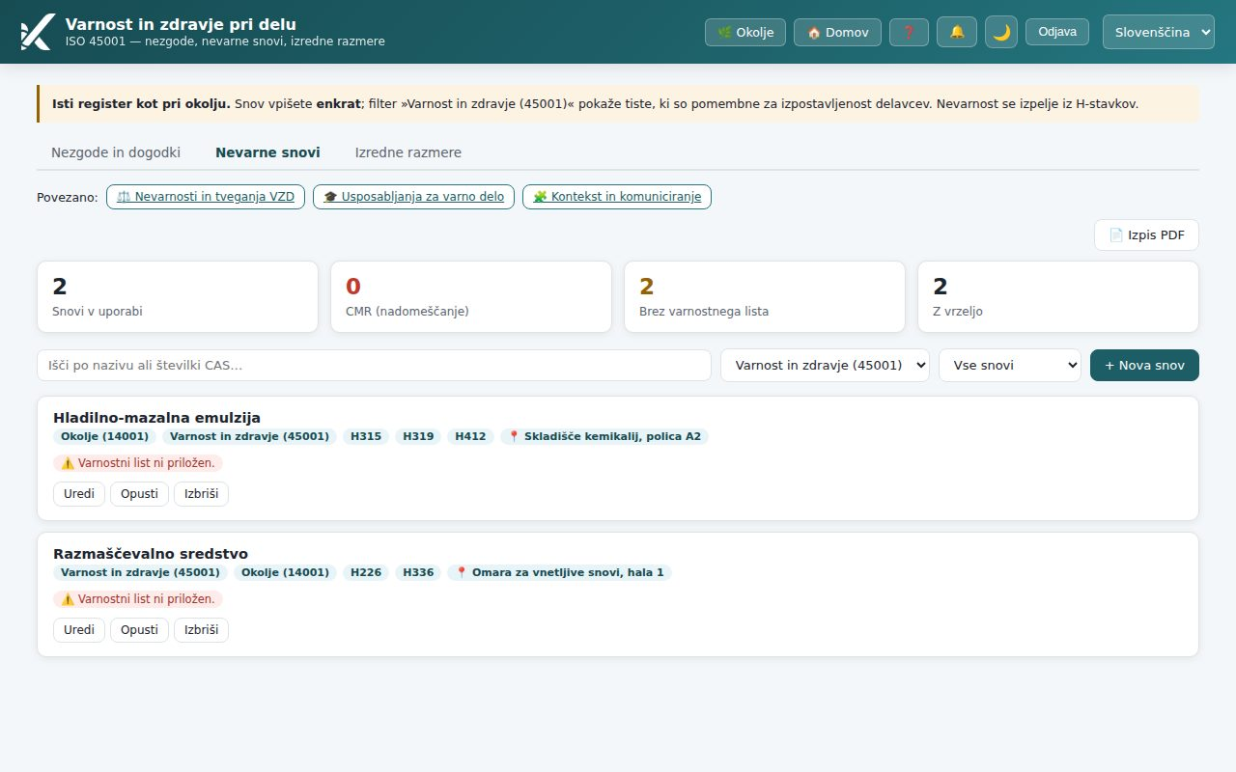
Slika: Zavihek Nevarne snovi na strani VZD: števci in kartice snovi s H-stavki, CAS in lokacijo
Snov dodate z »+ Nova snov«: vpišite naziv, dobavitelja, H-stavke, številke CAS, lokacijo skladiščenja in datum varnostnega lista; varnostni list naložite pri »Uredi«. Pri »Sistem vodenja« je na strani VZD privzeto »Samo varnost in zdravje (45001)«. Podroben opis vseh polj je v navodilih modula Okolje, razdelek Nevarne snovi.

5. Izredne razmere in preskusi odziva (§8.2)
Načrt brez preskusa ni načrt. Scenarij (požar, eksplozija, poškodba oseb, evakuacija …) ima oceno verjetnost × posledica, načrt odziva, odgovorno osebo in pogostost preskusa. Dejanski dogodek šteje kot preskus — prava evakuacija je vaja, ki ste jo morali izvesti.
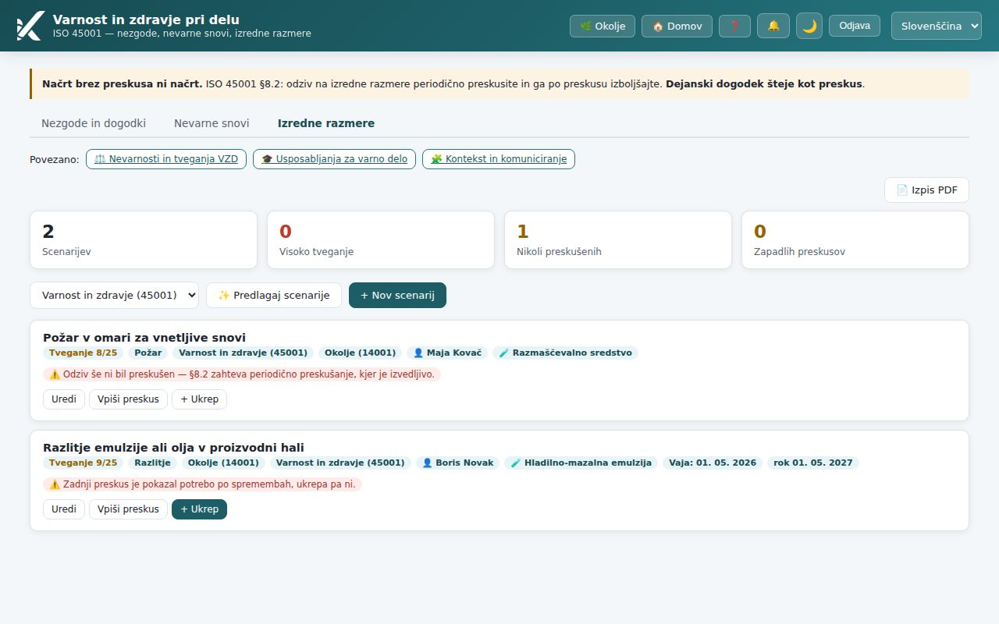
Slika: Zavihek Izredne razmere na strani VZD: scenariji z oceno, zadnjim preskusom in rokom naslednjega
- Kliknite »+ Nov scenarij«, vpišite naziv, izberite kategorijo, verjetnost in posledico, zapišite načrt odziva, odgovorno osebo, sredstva in koga obvestiti ter pogostost preskusa. Sistem vodenja je na strani VZD privzeto »Varnost in zdravje (45001)«. Kliknite »Shrani«.
- Po vaji pri scenariju kliknite »Vpiši preskus« in vpišite datum, vrsto, udeležence, potek in ugotovitve. Če so potrebne spremembe načrta, kartica zahteva ukrep.
Namig: Isti scenariji so vidni tudi v modulu Okolje. Podroben opis polj je v navodilih modula Okolje, razdelek Izredne razmere.

6. Povezani registri drugih modulov
Pod zavihki je vrstica Povezano z bližnjicami do registrov, ki jih ISO 45001 veže na nezgode. Gumb se pokaže le, če je modul vklopljen in ga smete brati:
- »⚖️ Nevarnosti in tveganja VZD« — register tveganj, filtriran na sistem VZD (ocena tveganja delovnih mest);
- »🎓 Usposabljanja za varno delo« — usposabljanja in udeležba; osebe brez računa so iste kot pri poškodovancih;
- »🛠️ Delovna oprema« — oprema in njeni pregledi;
- »🧩 Kontekst in komuniciranje« — zainteresirane strani, posvetovanje z delavci in komuniciranje.
Slika: Vrstica Povezano z bližnjicami do tveganj VZD, usposabljanj, delovne opreme in konteksta
Če ima organizacija tudi modul Okolje, je v glavi strani še povezava »🌿 Okolje«.

7. PDF izpisi za presojo
Gumb »📄 Izpis PDF« pripravi presojevalski izpis trenutnega zavihka: evidenco nezgod (poškodovanec in delovno mesto, poškodba, izgubljeni dnevi, prijava inšpekciji in ER-8, vzrok, povzetek in vrzeli), register nevarnih snovi ali izredne razmere.
Pozor: Evidenca nezgod vsebuje podatke o zdravju. Izpis hranite ločeno in ga pokažite le tistim, ki ga potrebujejo za delo — to piše tudi v nogi izpisa. Kdor modul samo bere, dobi izpis brez imena poškodovanca, delovnega mesta in poškodbe.

8. Pogosta vprašanja in težave

Kje so nezgode, ki sem jih prej vpisoval v Okolju?
Tukaj. Nezgode, skoraj nezgode in poklicne bolezni so se z uvedbo modula preselile na stran /vzd; stare povezave (/okolje?sistem=vzd) vas preusmerijo sem. V Okolju ostanejo le okoljski incidenti in skorajšnji dogodki ter zapisi, označeni za oba sistema.

Ne vidim gumba + Prijavi nezgodo
Gumb vidi vsak, ki modul Varnost in zdravje pri delu vidi (pravica »bere« ali »ureja«). Če je modul za vas zaklenjen, vam skrbnik doda pravico »bere« pri profilu na strani Uporabniki. S pravico »bere« dobite kratek obrazec prijave; za poln vpis, urejanje in zaprtje potrebujete »ureja«.

Poškodovanca ni na seznamu
Če nima uporabniškega računa, izberite »+ Nova oseba brez računa …« in vpišite ime — doda se v register oseb. Za zunanjo osebo izberite »Zunanja oseba«. Za dodajanje nove osebe potrebujete pravico »ureja« na VZD ali Usposabljanjih.

Delovnega mesta ni na seznamu
Seznam prikazuje vloge iz organizacijske sheme. Delovno mesto dodajte v modulu Organizacijska struktura ali izberite »Delovnega mesta ni v shemi« in ga vpišite.

Kljukice »Prijava inšpekciji« ne morem odstraniti
Po vpisanih podatkih (več kot 3 izgubljeni dnevi, smrtna ali kolektivna nezgoda, nevarni pojav, poklicna bolezen) je prijava zakonsko obvezna. Če so podatki napačni, popravite npr. izgubljene dni.

Nezgode ne morem zapreti
Vpišite takojšen odziv in ugotovljeni vzrok ter — če je prijava zahtevana — organ in čas prijave; nato kliknite Zapri dogodek z zaključkom.

Zakaj v modulu Okolje ne vidim poškodovanca?
Namerno. Podatki o poškodovancu so podatki o zdravju in so dostopni samo v modulu VZD. Okolje vidi skupni zapis brez teh podatkov.
Kdo sme kaj | Bere | Ureja
Ogled zavihkov, filtri, PDF izpisi | ✓ (brez podatkov o poškodovancih) | ✓
Prijava nezgode ali skoraj nezgode (kaj, kdaj, kje, kako) | ✓ | ✓
Poškodovanec, vzrok, obveščanje organa; urejanje in zaprtje nezgode; povezovanje ukrepov | — | ✓
Nova oseba brez računa v registru oseb | — | ✓ (tudi »ureja« na Usposabljanjih)
Nevarne snovi, varnostni listi; scenariji in preskusi | — | ✓ (tudi »ureja« na Presojah/Okolju/Uvedbi/Prehodu)

